# 

**上海灿耀天昂智能科技有限公司**

**SHANGHAICANYAOTIANANGZHINENGKEJIYOUXIANGONGSI**

诚聘广大精英加入，汇聚四海英才，共创双赢未来！

## 一、公司介绍：

**上海灿耀天昂智能科技有限公司**成立于 2014 年 3 月，其前身是成立于 2005 年 4 月的上海领洋医用器材有限公司,历经十多年的发展，公司已经成为一家集美容养生，健康养生，养生旅游等为一体的多元化健康产业集团。**上海灿耀天昂智能科技有限公司**目前市场覆盖上海、苏州、杭州、南通、宁波、嘉兴、无锡、张家港、江阴等长三角洲发达地区，线上线下相结合，并在江苏溧阳天目湖（国家 5A 级景区）建有一处综合养生基地。公司总部在上海，负责集团公司的整体运营管理。公司目前正在与苏州雷允上药业，大连辽渔集团，河北一然生物等大型集团战略合作，致力于开辟新的产业领域。

**二、招聘岗位：**

|  |  |  |  |
| --- | --- | --- | --- |
| **岗位** | **专业** | **岗位职责** | **人数** |
| **店长助理** | 专业不限 | 健康管理、健康咨询，协助店长的店面日常管理和运营 | 15 |
| **销售代表** | 市场营销、工商管理、连锁经营管理、电子商务专业优先 | 营销大师，管理运营店面与市场 | 10 |
| **储备干部** | 市场营销、工商管理、连锁经营管理、电子商务、商务英语、酒店管理等专业 | 组织、沟通、协调能力佳，具有一定的管理悟性，开拓市场 | 6 |
| **行政专员** | 行政管理优先 | 公司总部日常工作，市场部可靠伙伴 | 3 |
| **人资助理** | 人力资源管理优先 | 人资六大模块运营，人才梯队建设者，能适应一定的出差 | 2 |
| **财务助理** | 财管、审计、会计等优先 | 有岗位相关资格证，性格温和，工作细心、耐心，工作流程熟练 | 4 |
| **线上直播运营** | 网络营销、电子商务专业优先 | 形象好、气质佳、直播 视频号等产品讲师 | 2 |

## 三、晋升通道



店长助理

代总监

店长

经理

主管



行政助理

代总监

行政主管

经理

高级主管

营销岗位发展通道 行政岗位发展通道

## 四、薪资福利待遇：

1、工作地点：**上海、苏州、南通、杭州、宁波、嘉兴、无锡、张家港、江阴**等；

2、一经录用，公司会提供免费专业化的岗前培训，带薪培训；

3、薪资待遇：

### 大专：实习期三个月无责任底薪 4000 元/5000 元/5000 元

**本科：实习期三个月无责任底薪 4500 元/5500 元/5500 元**

薪资构成：无责任底薪+人气费+提成（4-9%）+各项奖金+股份分红

综合月薪 8K+，年薪 10w+

薪资发放：每月 10 号

1. 福利待遇：

（1）季度奖金、年终奖金、股份奖励；

（2）休假福利，婚假、产假、**超长年假 15-20 天**；

（3）生日福利、年节礼品等；

（4）公司每年为员工不定期组织旅游；

（5）公司全程提供住宿、交通补贴、话费津贴；

### 所有岗位 8 小时工作制，无责任底薪，带薪培训，江浙沪均有市场，

**上海、苏州、杭州、南通、宁波、嘉兴等地，均可选择。**

超长年假、季度奖金、生日福利、定期团建、员工旅游、股份分红等福利。

一经报道，在职期间均**免费提供住宿**（三室一厅、四室一厅的小区

房，家一般的住宿环境）

### 五、应聘方式

招聘流程：投递简历 — 简历筛选 — HR 面试 — 录用发函

**（1）邮箱投递简历：shcyta@126.com**

### （2）微信投递简历：

**刘勇总：18616797273**

**公司地址： 上海市嘉定区南翔镇众仁路 399 号运通星财富广场上海市杨浦区逸仙路同济晶度大厦 507、508 室**

**天昂风采展示：**

天昂幸福屋 家一般的温暖

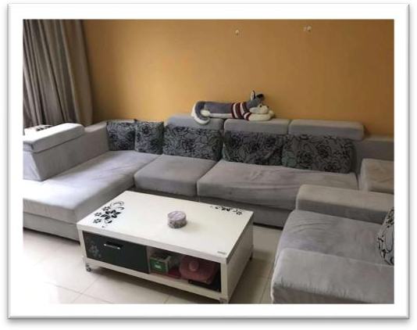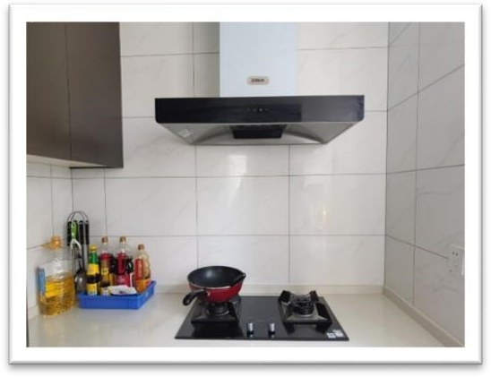

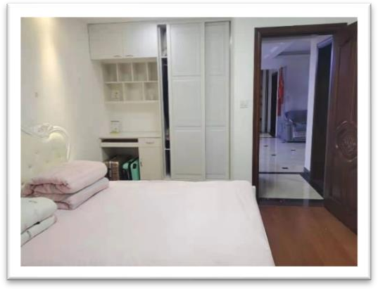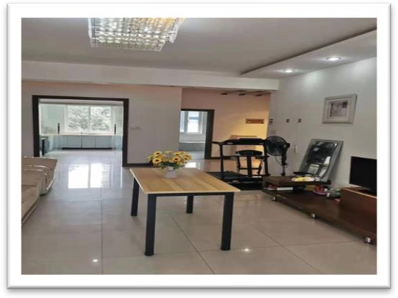

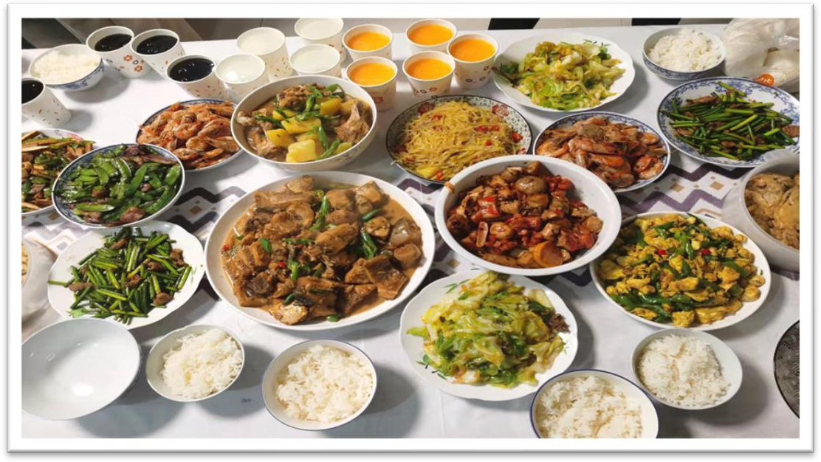

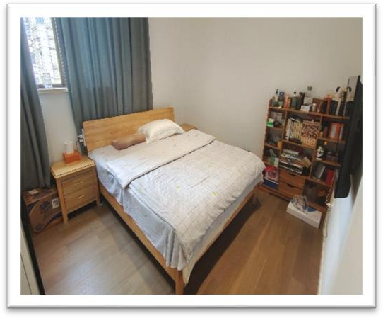 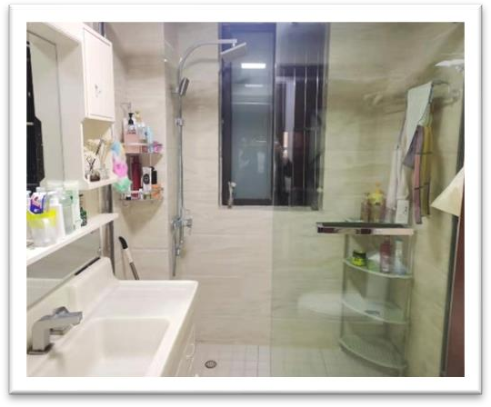

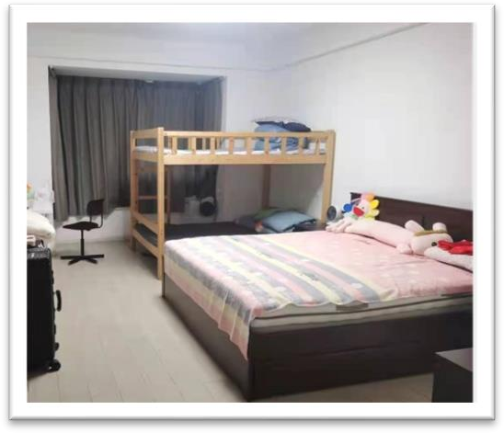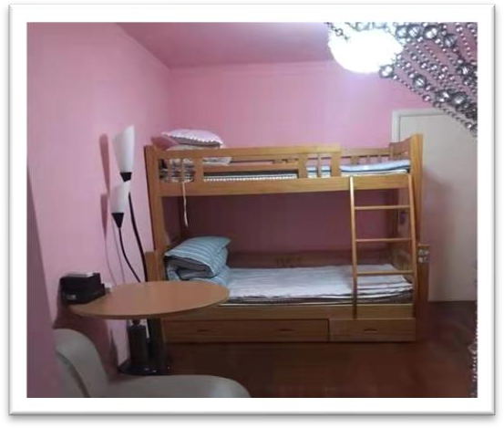

公司定期安排旅游团建，促进感情，天昂是一个有爱的team

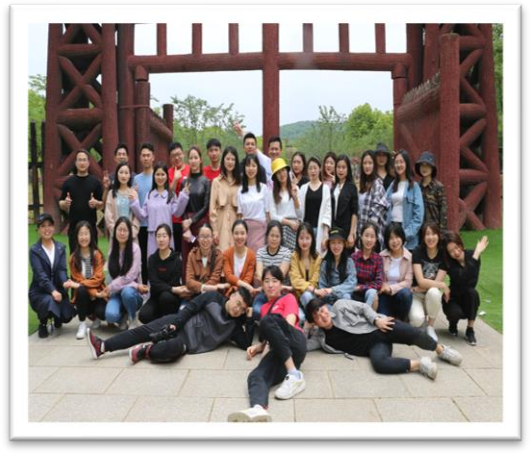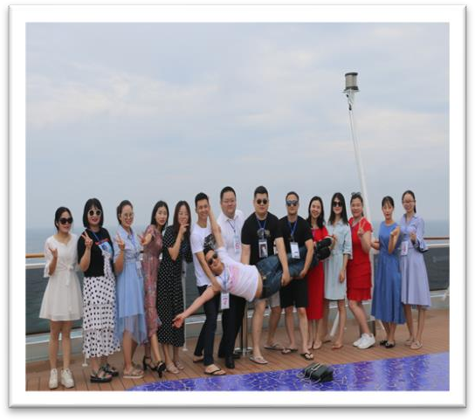

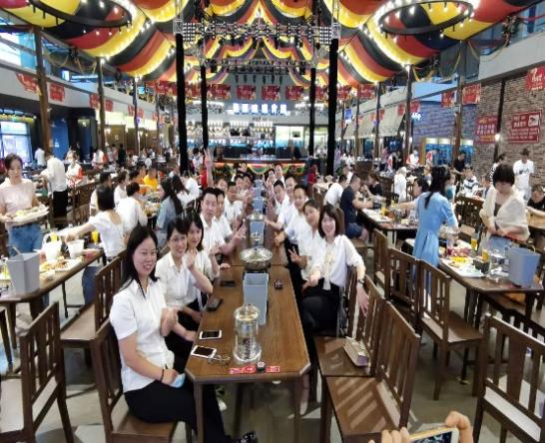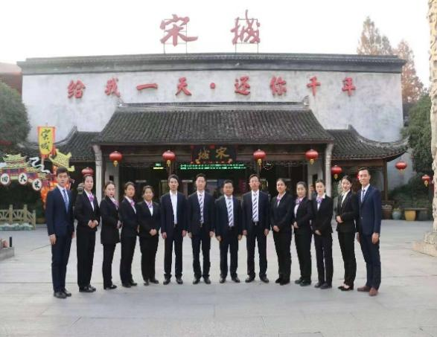

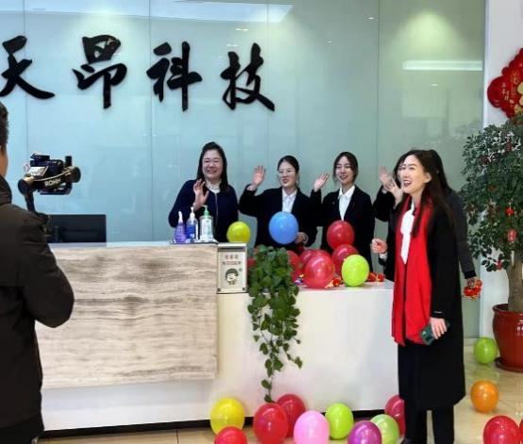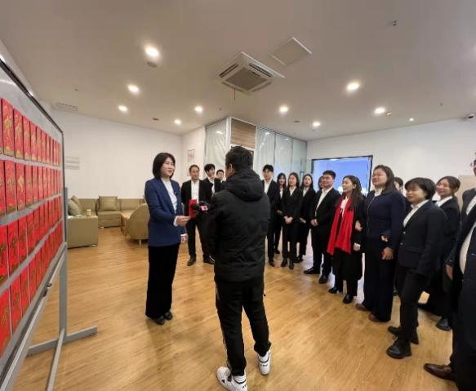

舒适、温馨、便捷、贴心的工作环境

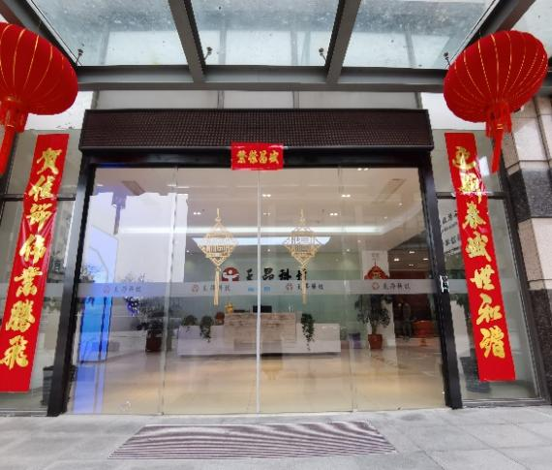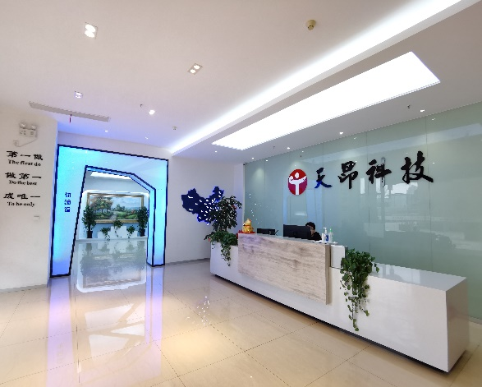

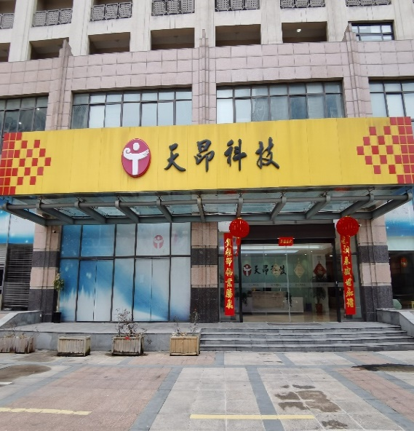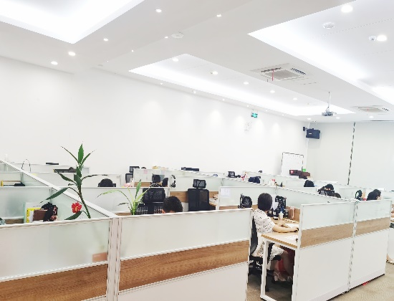

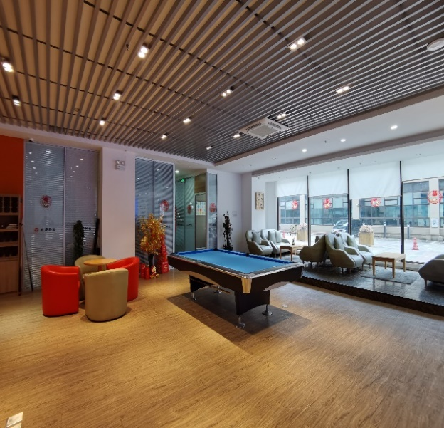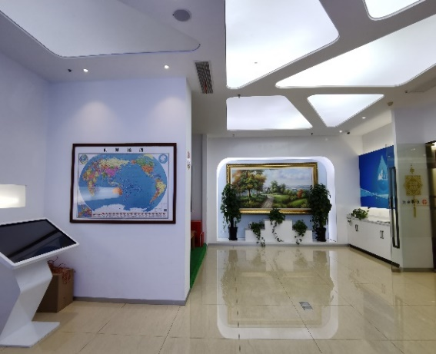

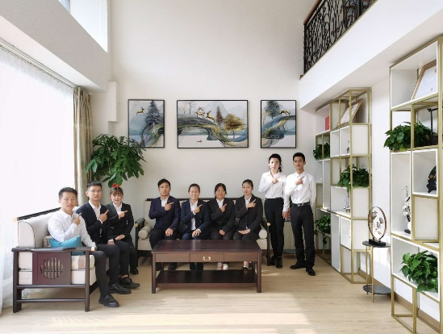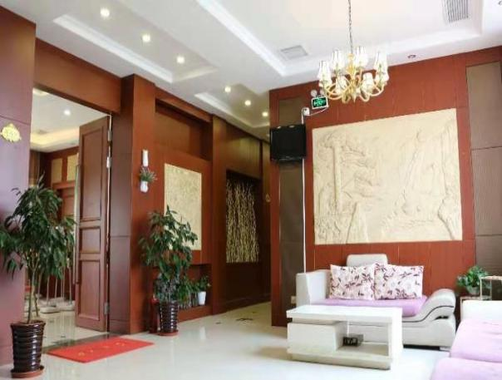

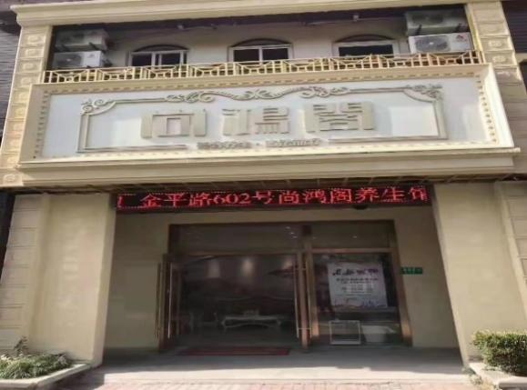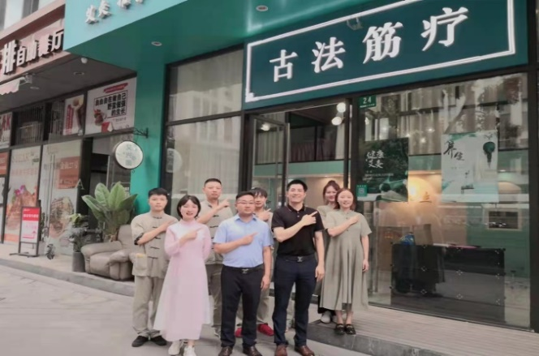

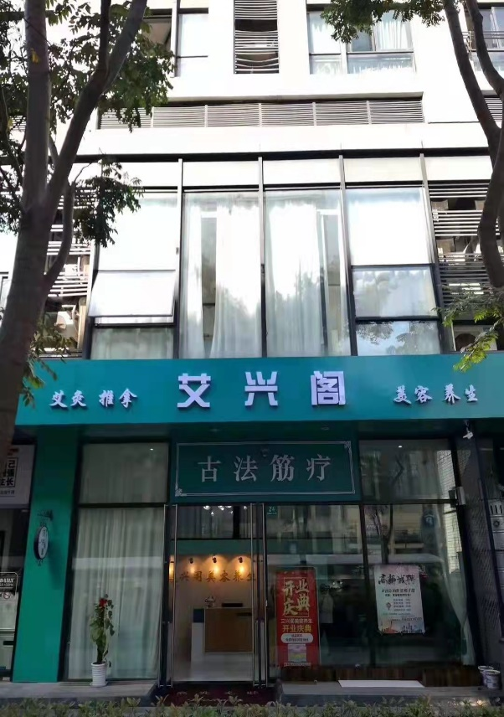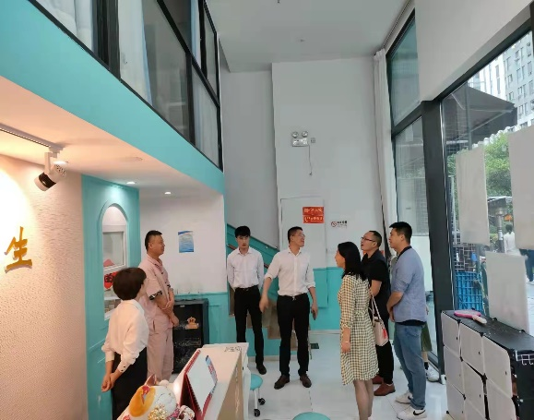

每年两次晋升，每次晋升公司给足你仪式感及幸福感

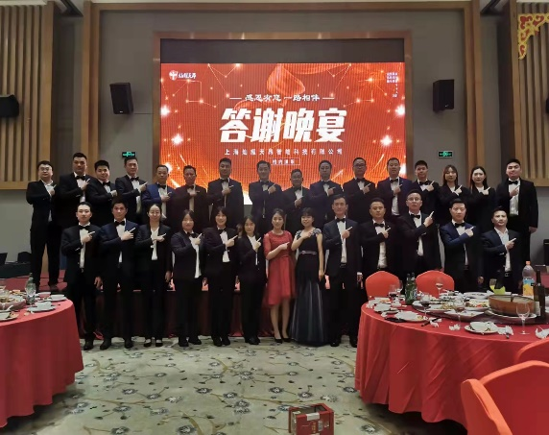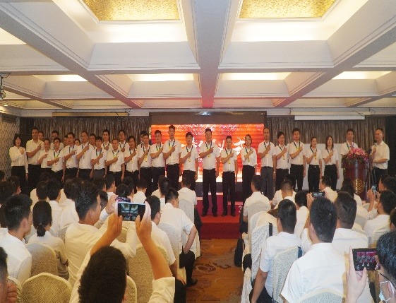

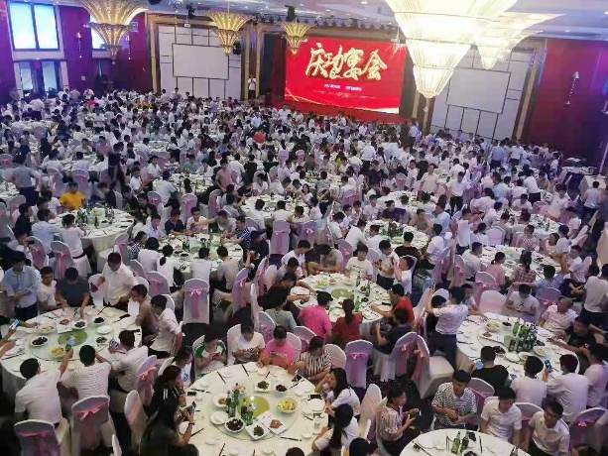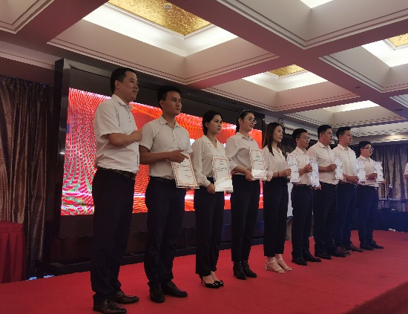

上海灿耀天昂智能科技有限公司

欢迎大家的到来！